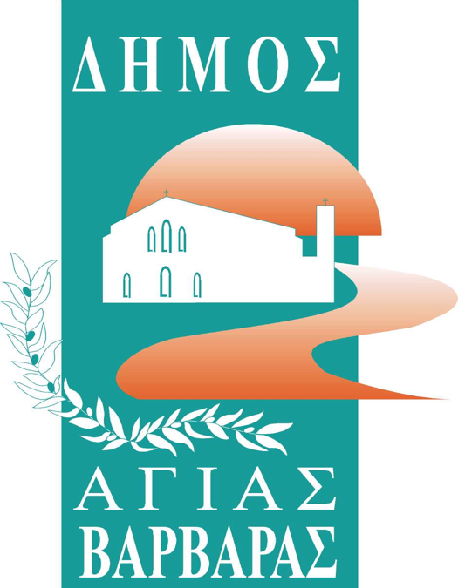ΔΗΜΟΣ ΑΓΙΑΣ ΒΑΡΒΑΡΑΣ

*Γραφείο Τύπoυ*

**ΔΕΛΤΙΟ ΤΥΠΟΥ  *1/10/2025***

**ΓΙΟΡΤΕΣ ΠΟΛΗΣ: ΕΚΘΕΣΗ ΖΩΓΡΑΦΙΚΗΣ ΤΟΥ ΝΙΚΟΥ ΚΟΛΥΒΑ, “ΘΑΛΑΣΣΕΣ, ΚΑΗΜΟΙ ΚΑΙ ΦΩΣ”**

Το Σάββατο 4 και την Κυριακή 5 Οκτωβρίου, θα πραγματοποιηθεί στο φουαγιέ του Δημοτικού Κινηματοθεάτρου “Γιάννης Ρίτσος”(Κρήτης&Θεμιστοκλέους), έκθεση ζωγραφικής με έργα του καλλιτέχνη Νίκου Κολυβά με τίτλο “Θάλασσες, καημοί και φως”.  
  
Ο Δήμος Αγίας Βαρβάρας σας προσκαλεί όλες και όλους, μαζί να ανακαλύψουμε την ξεχωριστή καλλιτεχνική ιδιοσυγκρασία και δημιουργία του Νίκου Κολυβά, μέσα από τα έργα του ζωγραφικής!  
  
Διάρκεια έκθεσης:

* 4/10/2025 ώρες: 11 π.μ. έως 9 μ.μ.
* 5/10/2025 ώρες: 11 π.μ. έως 9 μ.μ.

**Τα εγκαίνια της ατομικής έκθεσης θα πραγματοποιηθούν το Σάββατο 4 Οκτωβρίου στις 7 μ.μ.**   
  
Ο Νίκος Κολυβάς γεννήθηκε και μεγάλωσε στην Αγία Βαρβάρα. Τελείωσε το σχολείο στη Νίκαια, όπου και ζει τα τελευταία είκοσι χρόνια. Σπούδασε Πολιτικός Μηχανικός (ΤΕ), και εργάστηκε στο επάγγελμα έως τη συνταξιοδότησή του. Ζωγραφίζει από παιδί, αυτοδίδακτος μέχρι και σήμερα.